KRSTARENJE, 11 DANA / 10 NOĆI

POLASCI IZ SAVONE 25. SEPTEMBRA 2017.

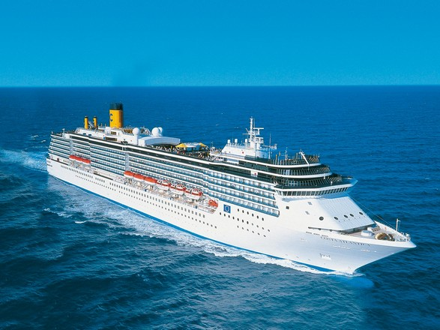

|  |
| --- |
|  |
|  |
| |  |  |  |  | | --- | --- | --- | --- | | **Dan** | **Luka** | **Dolazak** | **Odlazak** | | **1.** | **Savona, Italija** | **-** | **16:30** | | **2.** | **Marsej, Francuska** | **09:00** | **17:00** | | **3.** | **Dan na moru** | **-** | **-** | | **4.** | **Malaga, Španija** | **08:00** | **19:00** | | **5.** | **Kadiz, Španija** | **08:00** | **18:00** | | **6.** | **Lisabon, Portugalija** | **09:00** | **-** | | **7.** | **Lisabon, Portugalija** | **-** | **14:00** | | **8.** | **Dan na moru** | **-** | **-** | | **9.** | **Valensija, Španija** | **13:00** | **19:00** | | **10.** | **Barselona, Španija** | **08:00** | **13:00** | | **11.** | **Savona, Italija** | **09:00** | **-** | |
| |  |  | | --- | --- | | **DATUM POLASKA**  **DATUM POVRATKA** | **POLAZAK 25.09.2017.**  **POVRATAK 05.11.2017.** | | **Broj dana / Broj noćenja** | **11/10** | | **Luka Ukrcaja/Vrsta kabine** | **SAVONA** | | **Costa MEDITERRANEA, ITALIJA-FRANCUSKA-ŠPANIJA-PORTUGALIJA, USLUGA FB (doručak+ručak+večera)** | | | Unutrašnja kabina CLASSIC | 699 € | | Unutrašnja kabina PREMIUM | 789 € | | Spoljašnja kabina CLASSIC | 899 € | | Spoljašnja kabina PREMIUM | 969 € | | Balkonska kabina CLASSIC | 1049 € | | Balkonska kabina PREMIUM | 1139 € | | Napomene: | Deca od 1-18 godina gratis! | |

***POPUSTI I DOPLATE:***

* **Lučke takse 150 €**
* **3. i 4. dodatni ležaj u kabini 350 €**
* **Deca do 18 godina u kabini sa dve odrasle osobe plaćaju samo lučke takse 150 €**
* **Doplata za jednokrevetnu sobu 30%**

***CENA UKLJUČUJE:***

**• krstarenje brodom prema programu  
• smeštaj u odabranoj kabini tokom krstarenja na brodu (kupatilo/WC, klima uređaj, sef, fen, TV)  
• proširen pun pansion na brodu (večera, ponoćna zakuska, doručak, ručak, užina)  
• svečanu večeru uz kapetanovu zdravicu  
• celodnevnu animaciju  
• zabavni večernji program u salonima i barovima sa muzikom uživo  
• korišćenje brodskih prostora i opreme (koriščenje biblioteke, fitness centra, bazena, ležaljki na palubama, saune, peškira,...)  
• predstave u pozorištu  
• ulaznice za kockarnicu, noćni klub,...  
• sportske aktivnosti  (aerobic, stretching, bodydancing i slične aktivnosti uz asistenciju instruktora u sali,...)  
• dnevne aktivnosti (igre, lov na izgubljeno blago, kvizovi, turniri, karaoke, tečajevi plesa, tematske zabave i sl.) *CENA NE UKLJUČUJE:***

**• napojnice (10eur za odrasle po noci, deca od 4 do 14 godina 5eur po noci)  
• pića na brodu  
• izlete na kopnu  
• tretmane u wellness centru i kozmetičkom salon, licne treninge sa fitness trenerom  
• usluge medicinskog osoblja  
• costa osiguranje (nije obavezno)**

U slučaju nedovoljnog broja prijavljenih putnika, rok za otkaz aranžmana je 5 dana pre puta.

ORGANIZATOR zadržava pravo korekcije cena usled promena na monetarnom tržištu ili promena cena smeštaja ili prevoza. ORGANIZATOR zadržava pravo izmene u programu putovanja

(redosled pojedinih sadržaja u programu usled objektivnih okolnosti).

Aranžman je rađen na bazi minimum 2 putnika.

Uz ovaj aranžman važe Opšti uslovi putovanja organizatora, usaglašeni sa YUTA standardom.

Organizator putovanja Fantast tourist d.o.o.,Jevrejska 8, Novi Sad. Licenca broj: OTP 152/2010

Prema Zakonu o turizmu organizator ima propisanu polisu osiguranja br 300055318 „DDOR“ a.d.o. Novi Sad.

Cenovnik broj 1 od 25.11.2016.